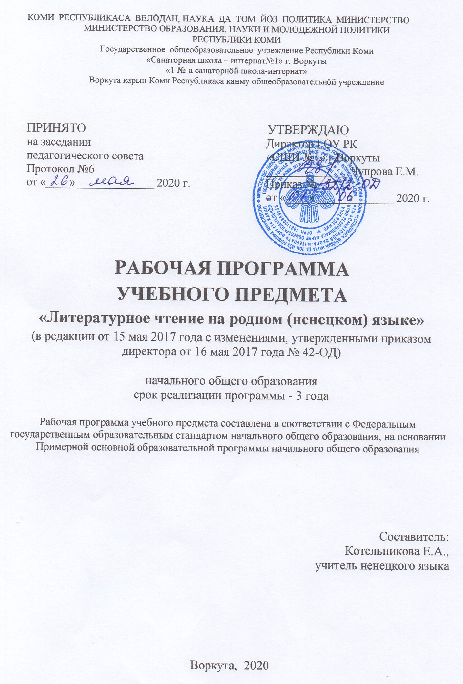

Содержание

- Пояснительная записка…………………………………………………………………….... 3
- Планируемые результаты освоения учебного предмета «Литературное чтение на родном (ненецком) языке».......................................................................................................3
3. Содержание учебного предмета……………………………………………….......................5

4. Тематическое планирование с указанием количества часов, отводимых на освоение
каждой темы…………………………………………………………………………...................6

Пояснительная записка по предмету
«Литературное чтение на родном (ненецком) языке»
Рабочая программа «Литературное чтение на родном (ненецком) языке» предназначена для обучения учащихся общеобразовательной четырёхлетней начальной школы. Разработана на основе примерной программы по учебным предметам с учетом межпредметных и внутрипредметных связей у младших школьников.
Цель программы:
- овладение художественными богатствами ненецкой литературы, приобщение учащихся к искусству слова и развитие художественного восприятия как основы постижения авторского видения окружающего мира;
- формирование у учащихся высоких нравственных качеств, воспитание у учащихся высокой гражданской позиции, любви к родному краю, языку, народу;
- воспитание устойчивого интереса к чтению и любви к родной литературе, развитие чувства прекрасного, формирование высокого.
Задачи программы:
- обогащение на основе чтения, восприятия, осмысления художественных, учебных текстов духовно-нравственных качеств младших школьников, их представлений о том, что хорошо и что плохо, о добре и зле;
- формирование чувства гордости за свой народ и свою многонациональную страну;
- уважительное отношение к ненецкой литературе и культуре, к литературам и культурам других народов России;
- развитие и совершенствование основных видов речевой деятельности на родном (ненецком) языке;
- развитие у учащихся эстетической восприимчивости к ненецкому художественному слову, художественной образности, понимание художественного текста как явления словесного искусства, выраженного художественными средствами ненецкого языка;
- формирование познавательной и творческой деятельности на основе учебных, художественных текстов на родном (ненецком) языке;
- овладение простейшими практическими умениями работать с художественными текстами, сопоставлять однотемные художественные тексты русской и родной литературы, находить в них черты сходства.

Планируемые результаты освоения учебного предмета
«Литературное чтение на родном (ненецком) языке»

Личностные результаты:
- Формирование чувства гордости за свою Родину, ее историю, российский народ, становление гуманистических и демократических ценностных ориентаций многонационального российского общества;
- Формирование средствами ненецких литературных произведений целостного взгляда на мир в единстве и разнообразии природы, народов, культур и религий;
- Воспитание художественно – эстетического вкуса, эстетических потребностей. Ценностей и чувств на основе опыта слушания и заучивания наизусть произведений художественной литературы;
- Развитие этических чувств, доброжелательности и эмоционально – нравственной отзывчивости, понимания и сопереживания чувствам других людей;
- Формирование уважительного отношения к иному мнению, истории и культуре других народов, выработка умения терпимо относиться к людям иной национальной принадлежности;
- Овладение начальными навыками адаптации к школе, к школьному коллективу;
- Принятие и освоение социальной роли обучающегося, развитие мотивов учебной деятельности и формирование личностного смысла учения;
- Развитие самостоятельности и личной ответственности за свои поступки на основе представлений о нравственных нормах общения;
- Развитие навыков сотрудничества со взрослыми и сверстниками в разных социальных ситуациях, умения избегать конфликтов и находить выходы из спорных ситуаций, умения сравнивать поступки героев литературных произведений со своими собственными поступками, осмысливать поступки героев;
- Наличие мотивации к творческому труду и бережному отношению к материальным и духовным ценностям, формирование установки на безопасный здоровый образ жизни.
- Формирование потребности в систематическом чтении как в средстве познания мира и самого себя;
- Восприятие ненецкого литературного произведения как особого вида искусства;
- Осознание значимости чтения для своего дальнейшего развития и успешного обучения.

Метапредметные результаты
- Овладение способностью принимать и сохранять цели и задачи учебной деятельности, поиска средств ее осуществления;
- Освоение способами решения проблем творческого и поискового характера;
- Формирование умения планировать, контролировать и оценивать учебные действия в соответствии поставленной задачей и условиями ее реализации, определять наиболее эффективные способы достижения результата;
- Формирование умения понимать причины успеха/неуспеха учебной деятельности и способности конструктивно действовать даже в ситуациях неуспеха;
- Использование знаково – символических средств представления информации о книгах;
- Активное использование речевых средств для решения коммуникативных и познавательных задач;
- Использование различных способов поиска учебной информации в справочниках, словарях энциклопедиях и интерпретации информации в соответствии с коммуникативными и познавательными задачами;
- Овладение навыками смыслового чтения в соответствии целями и задачами, осознанного построения речевого высказывания в соответствии с задачами коммуникации и составления текстов в письменной и в устной форме;
- Овладение логическими действиями сравнения, анализа, синтеза, обобщения, классификации по родовидовым признакам, установления причинно – следственных связей, построения рассуждений;
- Готовность слушать собеседника и вести диалог, признавать различные точки зрения и право каждого иметь и излагать свое мнение и аргументировать свою точку зрения и оценку событий;
- Умение договариваться о распределении ролей в совместной деятельности, осуществлять взаимный контроль в совместной деятельности, общей цели путей ее достижения, осмысливать собственное поведение и поведение окружающих;
- Готовность конструктивно разрешать конфликты посредством учета интересов сторон и сотрудничества.

Предметные результаты
- Формирование первоначальных представлений о единстве и многообразии языкового и культурного пространства России, о языке как основе национального самосознания;
- Понимание обучающимися того, что язык представляет собой явление национальной культуры и основное средство человеческого общения, осознание значения русского языка как государственного языка Российской Федерации, языка межнационального общения;
- Сформированность позитивного отношения к правильной устной и письменной речи как показателям общей культуры и гражданской позиции человека;
- Овладение первоначальными представлениями о нормах русского и родного литературного языка (орфоэпических, лексических, грамматических) и правилах речевого этикета; умение ориентироваться в целях, задачах, средствах и условиях общения, выбирать адекватные языковые средства для успешного решения коммуникативных задач;
- Овладение учебными действиями с языковыми единицами и умением использовать знания для решения познавательных, практических и коммуникативных задач.

Содержание учебного предмета
В программу по литературному чтению на родном (ненецком) языке включены:
- ненецкий фольклор и его жанры – сказки о животных, великанах, бытовые и волшебные сказки;
- героические предания (эпические песни) – ярабц, сюдбабц;
- загадки, пословицы, поговорки;
- народные песни – индивидуальные, исторические;
- литературные произведения писателей – литературные сказки, созданные по мотивам устного народного творчества,
- стихотворения, рассказы, поэмы, повести, очерки.
Разделы программы 2-4 классов отражают темы: устное народное творчество – народ – творец, поэт, певец; через творчество писателей ненцев раскрываются такие темы, как жизнь ненцев до 1917 года, строительство новой жизни расцвет национальной культуры и литературы.
Речевой (функциональный) компонент:
- слушание текста, читаемого учителем, или самостоятельное чтение его учащимися;
- составление простого плана по данному тексту;
- пересказ (изложение) небольшого сюжетного текста по плану или без него;
- описание предмета, животного, человека;
- сочинение по картине или по данной теме – о семье, о друзьях, о родном крае, о помощи старшим и т. д.
Выпускник начальной школы должен владеть следующими знаниями, умениями и навыками в различных видах речевой деятельности:
В аудировании:
- понимать обращенную к нему речь, осознавать цели высказывания, понимать пояснения учителя на родном языке;
- понимать магнитофонную запись. Речь диктора радио, речь персонажей спектаклей, кинофильмов;
- слушать и понимать речь окружающих;
В говорении:
- соблюдать нормы орфоэпии и интонирования;
- выражать свое желание, мнение, недоумение, сомнение, непонимание, согласие-несогласие,
-владеть выразительными средствами устной речи;
- описывать увиденное и услышанное, давать им оценку;
- составлять различные высказывания по ситуации;
- пересказывать полно и кратко содержание услышанного и прочитанного , отвечать на вопросы по тексту.
В чтении:
- читать текст с оптимальной скоростью;
- выразительно озвучивать текст с соблюдением нужной интонации;
- понимать содержание художественных произведений, газетных и журнальных статей, параграфов учебников;
- устанавливать тему и основную мысль текста, озаглавливать его;
- задавать вопросы по тексту и отвечать на них.
Учащиеся должны уметь:
- читать сознательно, выразительно, целыми словами доступные по содержанию стихотворения, сказки и рассказы;
- сформулировать основную мысль рассказа;
- подробно и кратко пересказать содержание текста, прочитанного и разобранного коллективно в классе;
- правильно оценить самостоятельно прочитанную книгу, доступную для детей этого возраста;
- составить сочинение описательного характера о природе;
- характеризовать героев произведений; сравнивать характеры героев разных произведений;
- называть имена писателей и поэтов- авторов изучаемых произведений, перечислять названия их произведений;
- различать сказку и рассказ;
- принимать участие в инсценировке (разыгрывании по ролям);- читать сознательно, бегло, выразительно, соблюдая нормы литературного произношения;
- составить план рассказа, кратко пересказать по плану его содержание;
- самостоятельно оценить поступки действующих лиц, охарактеризовать их;
- конструировать предложения и связную речь с использованием изученных частей речи;
- подбирать слова и предложения для точной образной характеристики действующих лиц и их поступков;
- связывать в тексте предложения путём повторов одних и тех же слов в различной форме, слов-синонимов, местоимений;
- уметь переводить слова, словосочетания, предложения, тексты на русский и другие языки;
- излагать (подробно, сжато) содержание текста (30-40 слов) по плану, составленному самостоятельно;
- написать рассказ, изложение, сочинение по картине, отдельным эпизодам кинофильма (по памяти) или сценам детского спектакля и т. д.

Тематическое планирование
На изучение предмета родная ненецкая) литература в начальной школе отводится 102 часа, из них во 2-4 классах по 34 ч (1 ч в неделю, 34 учебные недели в каждом классе)
2 класс (34ч)
№ | Тема раздела | Количество часов
1 | Маня''школава'' | 5
2 | Нэрё | 2
3 | Сава намгэ, вэва намгэ | 6
4 | Сырэй | 3
5 | Лаханако | 4
6 | Хар''на'' мяканана'' | 3
7 | Хар''на''вы'яна''нардан' | 2
8 | Нара | 3
9 | Нара'нарка яля'' | 3
10 | Та' | 2
11 | Повторение | 1

3 класс (34ч)
№ | Тема раздела | Количество часов
1 | Танда ваера, нани'школахана''тэвына'' | 3
2 | Нэрёй | 5
3 | Ненэцие''невхы ил' | 3
4 | Нарка Россия яна''нардан' | 4
5 | Теневава саварка, ехэрава вэварка | 2
6 | Лаханако'' | 4
7 | Сыра'ёльцьнгана | 5
8 | Нарэй пяйда, нувода пяйда | 2
9 | Нарэй нарка яля'' | 3
10 | Вы'ява''ной панытана'то''лаха | 2
11 | Повторение | 1

4 класс (34ч)
№ | Тема раздела | Количество часов
1 | Яна''тингэвна | 3
2 | Нэрёй | 2
3 | Сырэй | 5
4 | Лаханако | 7
5 | Вынгана иленя''ненэцие''манзая'' | 5
6 | И'хэбиле''мя намгэ'' | 2
7 | Ява нэдабада | 3
8 | Нарэй | 3
9 | Та | 3
10 | Повторение | 1

